**Лабараторная работа № 2**

*«Написание линейных программ с использованием стандартных потоков ввода-*

*вывод данных»*

**Вариант 8**

***Цель работы:*** *cформировать умения кодирования арифметических и логических* выражений с использованием стандартных библиотечных функций ввода вывода в С++.

**Задание 1.** Ввести с клавиатуры 2 числа (a и b). Выполнить над ними вычитание и деление. Записать результаты в новые переменные, вывести их на экран.

**Решение:**

void task1() {  
 float a, b;  
 std::cout << "Введите 2 числа: ";  
 std::cin >> a >> b;  
  
 float sub = a - b;  
 float div = a / b;  
  
 std::cout << "a-b = " << sub << '\n' << "a/b = " << div << std::endl;  
}

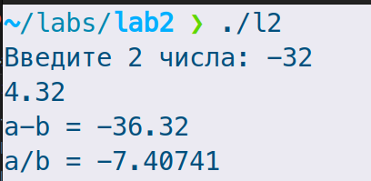

**Задание 2.** Написать программу для вычисления значения выражения.

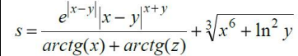

**Решение:**

void task2() {

double x = 1.71, y = 0.765, z = 3.14;

double exp1 = (exp(fabs(x - y)) * pow(fabs(x - y), x + y)) / (atan(x) + atan(z));

double exp2 = cbrt(pow(x, 6) + pow(log(y), 2));

double s = exp1 + exp2;

std::cout << s << '\n';

}

